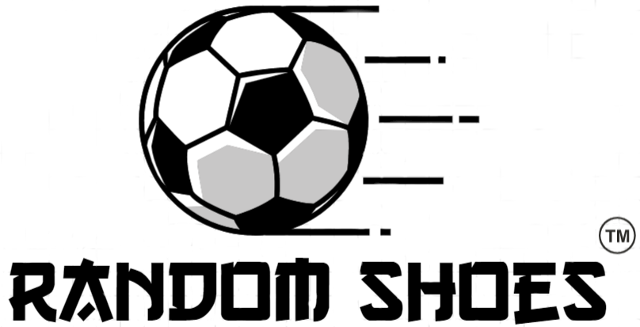

(Miguel Ángel Duque, Antoni Dolz y Óscar Martínez)

**Memoria de la actividad**

**02/11/2020:**

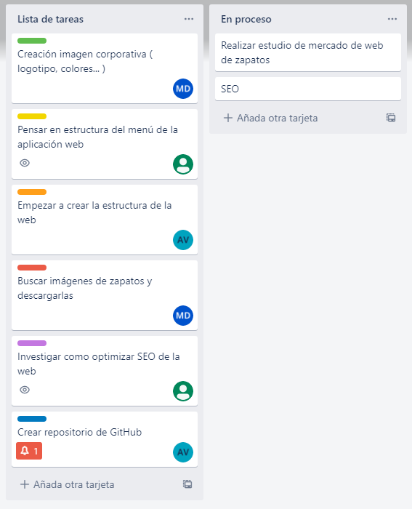Empezamos asignando las tareas que cada uno tenía que hacer en el proyecto de Trello (El cual hizo Miguel Ángel).

Luego, decidimos el nombre del logo (El cual fue Random Shoes)

**13/11/2020:**

Miguel Ángel termina el logo de la página:



Luego también empezamos con el código de la página.

**18/11/2020:**

Nos pusimos de nuevo después de los exámenes y terminamos las paginas (Adjunto capturas):

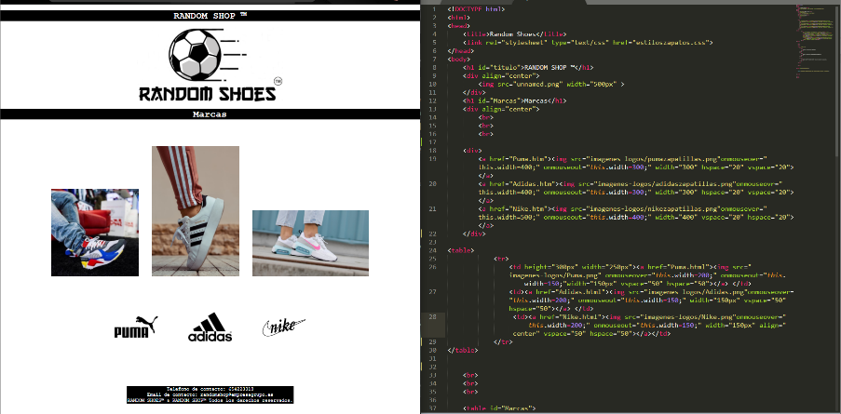<- Principal

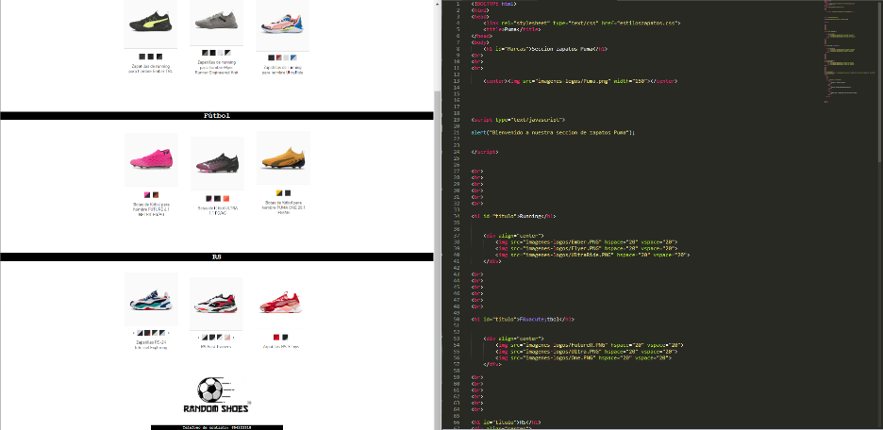<- Sección Puma

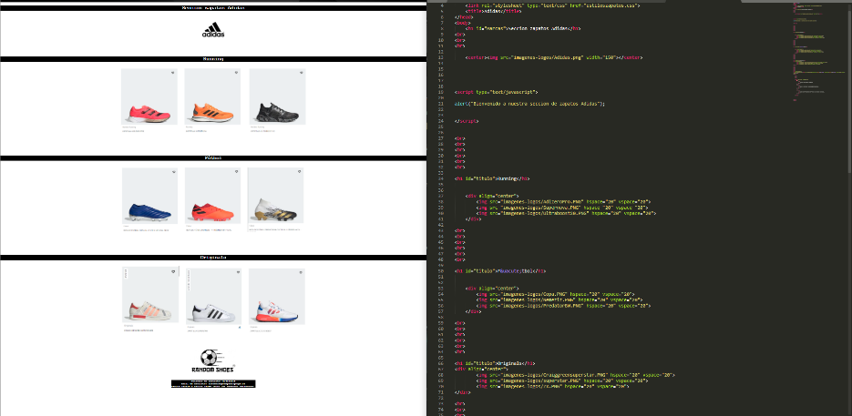<- Sección Adidas

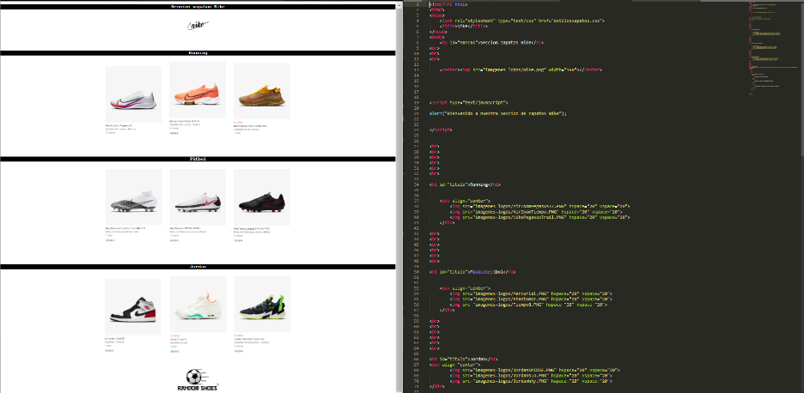 <- Sección Nike



Este es el trabajo del SEO de la empresa.